香河生态园大田招商公告（第二次）

一、资产概况

该项目位于香河生态园范围内，拟招商大田为流转原香河村、东陬山村大田种植土地3514.82亩，流转日期截止到2028年10月，其中香河村（水田789.5亩、旱田525.39亩共1314.89亩），东陬山村（水田1949.93亩、旱田250亩共2199.93亩），招商大田灌排水配套设施完善，交通便利。

二、招商期限及价格

招商年限面议，招商底价水田不低于1200元/亩，旱田不低于870元/亩。

三、公告时间

1.报名时间：自发布之日起3个工作日。

2.报名地点：香河生态园临时项目部。

3.竞租人报名需向出租方提交以下材料：

（1）营业执照副本及其复印件（加盖公章）、法人代表身份证明及其复印件，自然人须提供身份证及其复印件。

（2）委托他人代理的，须提交授权委托书和代理人身份证及其复印件。

注：以上材料缺少任一项将不予受理报名。

4.开标时间由出租方另行通知。

四、招商政策

（一）资格条件

1.本次招商对象为具有民事权利能力和民事行为能力的法人、其他组织和自然人，且无违法或不良经营记录。

2.财务状况良好，遵守国家法律、法规、政策、依法经营、依法纳税、近三年无重大违法记录，未被列为失信被执行人。

3.本项目整体招商租赁，不接收联合体参与招商。

4.因违反国家法律法规、违反合同被招商主体予以清退或与招商主体有经济纠纷者谢绝报名。

5.符合相关法律法规规定的其他要求。

（二）招商要求

1.竞标人独立运营管理，自行承担所有运营费用。

2.招商面积。招商面积共计约3514.82亩，最终以两村流转给香河确权面积为准，前期流转包含确权土地、灌溉沟渠、部分公共道路等，报名成功者默认认可香河大田招商清单中亩数。

3.大田设施配置。提供看护泵站4座（香河横二路东侧烧香河支河1座，东陬山灌溉渠3座），上述设施设备后期维修费用由竞标人自行承担。

4.租赁期内如发生安全事故、质量安全事件和环保事故，或发生被投诉或被曝光或被通报事件，由竞标人承担责任。

5.租赁期内，招商主体因土地政策或发展需要提前收回土地的，应提前一个月书面通知竞标人，竞标人应积极配合，按实际租赁期核算租金并给予青苗补偿，招商主体不承担任何违约责任。

五、招商文件获取方式

线下联系招商主体获取

六、联系方法

报名地址：徐圩新区香河生态园临时项目部

联系人及电话：王经理18360648878

邮箱地址：xhgscgglb@163.com

七、相关附件

附件：1.大田招商租赁区位图

2.大田泵站点位图

附件1

大田招商租赁区位图

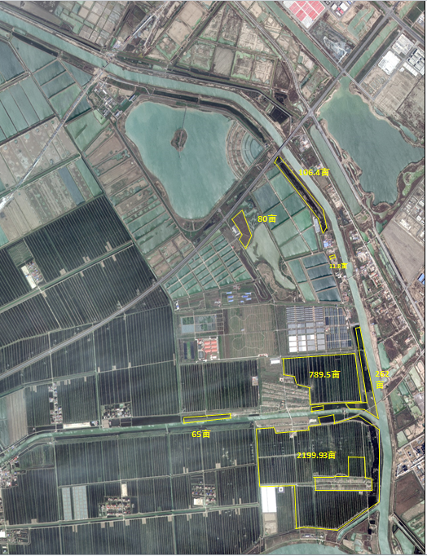

附件2

大田泵站点位图

